老年社会工作第三节课官方笔记

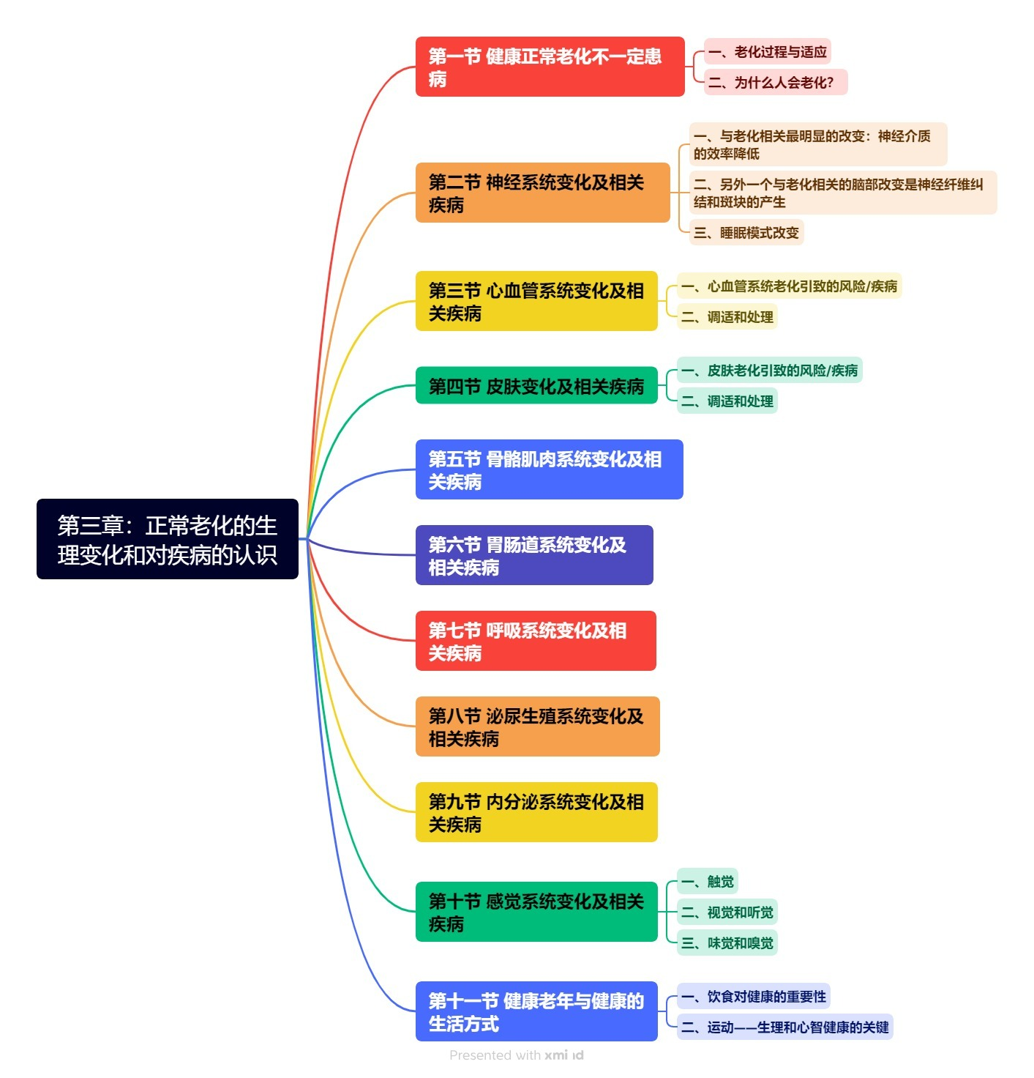
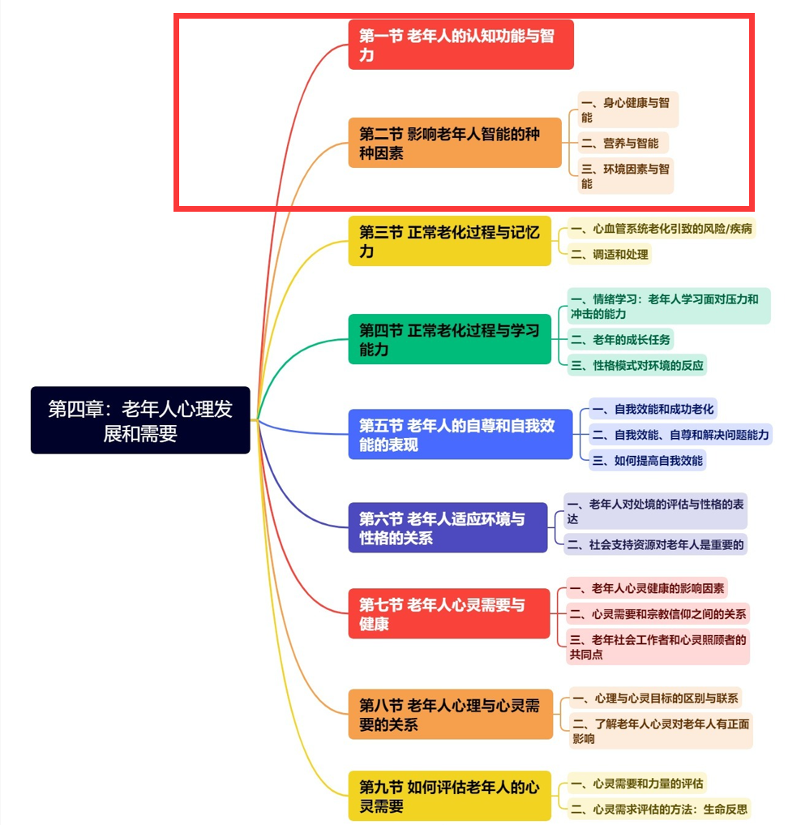
【思维导图】

【本章知识点及考频总结】
- 人体随着年龄增长也会出现如白发和皱纹之类的变化，这些都是正常的老化现象而并非疾病，这个正常的生理过程称之为老化过程
这种生理老化与疾病不同，在正常的老化过程中，疾病并非不可避免【辨析】
- 当前有四种主要理论用于解释老化的过程【★选择题】：损耗理论、免疫系统的改变、细胞交互联结理论、自由基理论（若考察单选题，记忆提示，自由基和氧化一起记忆，其余在观点中找对应理论的关键词，损耗理论的观点陈述中一般有损耗，免疫系统改变的观点陈述中一般有免疫系统，细胞交互联结理论的观点陈述中有交互联结、胶粘状物质）
- 神经系统变化及相关疾病：1）与老化相关最明显的改变是神经介质的效率降低，可以解释为什么老年人对一些刺激反应时间较长的原因。例如：一个老年人触摸热的物体表面时，他需要较长时间接收到信息，才能把手从热的物体表面移开。2）另外一个与老化相关的脑部改变是神经纤维纠结和斑块的产生，这是由于年龄增长导致脑细胞的蛋白质代谢改变，在正常老化过程中，只有少量这种纤维物质及斑块；但在脑退化如阿尔兹海默症的患者身上便会大量增加。3）睡眠模式改变：与正常老化相关的神经系统变化的是睡眠模式的改变，老年人被认为是轻度睡眠者，睡眠的模式随着年龄的增长可能发生改变，但紊乱的睡眠并非正常老化的一部分【辨析】
- 神经系统老化引致的风险/疾病【选择题】：1）夜间肌肉痉挛；2）中风；3）帕金森症：全球第二大神经系统疾病，老年人比年轻人更常见，特征是面部和躯干肌肉僵直，手指、脚、嘴唇和头部颤抖，同时在拇指与食指间出现“搓药丸”动作
- 心血管系统老化引致的风险/疾病【选择题】：1）冠状动脉疾病；2）高血压：“沉默的杀手”
如何调试和处理【★简答题/论述题】：1）老年人应有适当运动和均衡饮食，这是预防心脏疾病和其他血管疾病最有效的方法。应减少摄入过多盐分及动物脂肪的食物，如牛油、肥肉，并且停止吸烟；2）多做有氧运动，锻炼身体可调节血压；3）老年人在做剧烈身体锻炼活动之前，应进行身体检查，确认是否有任何限制他们活动的情况，如心脏病，并应弄清楚他们能做何种强度的运动；4）应定期进行身体检查，跟进血中的胆固醇及三酸甘油酯浓度；5）教导老年人识别心脏血管疾病的征象和症状，如头晕、呼吸困难、脸色苍白、胸痛、心悸，如出现症状需要立刻就医
- 皮肤老化引致的风险/疾病：1）当轻微碰撞或跌倒时，可能导致更严重的瘀伤，而表皮血液循环变慢，老年人的伤口愈合时间比年轻人长；2）表皮血液循环变慢，老年人对冷热的敏感性减慢，体温过低最终会导致中风、脑损伤甚至死亡，体温过高可导致中暑；3）老年人患皮肤癌的危险性非常高，加上伤口愈合能力的降低，伤痕、痣和色斑等，都需要小心地监察
如何调试和处理：老年人避免晒日光过久，鼓励在阳光下戴帽，穿轻便凉爽的衣服，饮用充足的水分；应用温水和中性肥皂沐浴，如皮肤较干燥时，须涂抹乳液或面霜，保持皮肤的湿润；在寒冷天气时，应保持正常体温；确保老年人适当地进食含丰富蛋白质、碳水化合物和维生素的食物，预防组织损伤和褥疮溃疡
- 骨骼肌肉系统老化引致的风险/疾病：1）患关节炎的老年人虽然挪动手或膝盖会有疼痛，不过定期的适当活动会改善患病的关节，所以不要因关节痛楚而停止骨关节活动；2）患者要注意家居安全，防止跌倒；3）要适当控制体重，以免负重的关节负荷过重；4）骨质疏松症：骨质密度变稀和退化，妇女停经后，会由于雌激素缺乏而引起骨质疏松症。并非所有妇女都会发生骨质疏松，这是一种疾病而非正常老化过程【辨析】。骨质疏松是随年龄增长，骨质密度减低，高龄男女皆会患此症状。骨质变得疏松和脆弱时，很易发生髋骨和腕关节骨折
骨质疏松症的危险因素包括：
1）女性相关的：女性；停经早；青少年时曾经怀孕；有卵巢切除或长期卧床的病史；
2）有家族病史；北欧或亚洲血统；
3）生活习惯方面：酗酒，低钙饮食，或缺乏维生素；喝咖啡因饮料；吸烟；缺乏锻炼或运动过量。
4）身体骨骼小或很瘦；
5）不能消化牛奶或奶制品；
6）进食困难，慢性腹泻，患有肝病、肾病；
如何调试和处理：1）每周三次中度的运动可以减轻骨质流失，运动有助保持关节弹性和改善姿势。2）负重和增强肌肉锻炼可以增强老年人（包括是80多岁老年人）的肌肉。3）定期锻炼有助于保持骨骼密度，最好的选择是负重有氧运动，如：步行或跑步。
- 胃肠道系统老化引致的风险/疾病：1）大肠的肌肉运动（蠕动）减慢，导致便秘。憩室（大肠上形成的小囊袋）是老年人常见的问题，当受到感染时，会导致憩室炎；2）便秘在老年人中很常见。由于老化伴随机体内水分的流失，运动量减少，肠蠕动力缓慢，腹肌及盆骨肌衰弱，不能推动排便。也可能产生不良排便习惯；3）体重明显下降是老年常遇到的问题，由食欲不振和消化不良引起。如果进食和排泄过程不舒服，老年人会减少进食；4）食道神经和肌肉的变化常会引起吞咽缓慢；5）食道的底端关闭不良，导致食物和胃酸倒流到食道，引起胃痛或胸腔疼痛；6）胃的血流减慢，消化液分泌减少，食物滞留胃部的时间增长，导致吸收碳水化合物、脂肪、维生素D和钙的能力降低；7）唾液分泌减少，导致口腔和味觉减退、咬嚼力量减弱、对恶心的反射减退；8）不良饮食习惯、吸烟和基因因素都是胃癌和结肠癌高发病率的决定因素。
如何调试和处理：
1）老年人应保持口腔清洁，佩戴合适的假牙。
2）老年人应注意别乱用泻药，自己胡乱用药会导致便秘。
3）老年人应改变饮食习惯及慢慢咀嚼和吞咽。少食多餐比一日三大餐更有益。
4）增加进食流质食物，进食高纤维食物和保持运动可以改善身体状况。
5）高纤维多水分的饮食对憩室的治疗很重要。
- 呼吸系统老化引致的风险/疾病：1）长期供氧量不足会损伤循环系统的功能并损害心脏；2）由于生理结构和肌肉发生的变化，咳嗽机能的有效性降低；3）随着老化，肺的弹性降低，肺的功能性容量会降低，这样会导致活动时呼吸急促，而且呼吸流量会降低，使感染的危险性增加；4）不能通过适当的咳嗽排出肺部杂质，更易发生肺气肿、慢性支气管炎和肺炎；5）由吸烟和环境污染所致的肺部疾病；6）60岁至70岁的老年人结核病呈病发率高峰
如何调试和处理：
1）运动可以帮助增加呼吸的速率和深度
2）正确的姿势（站立或坐姿）能改善对肺空间的利用
3）摄入充分的流质，或至少每天饮用一公升流质，可以有助于保持呼吸道的湿润，使粘膜保持完整，抵抗细菌的入侵
4）当有上呼吸道分泌物时，适当地饮用流质，可以帮助抑制分泌，更易于吐痰
5）应戒烟和避免吸二手烟
6）避免长期处于空气污染的环境中
7）摄取有营养食物增加抵抗力和避免感染
- 泌尿系统老化引致的风险/疾病：1）随着身体衰老，排尿后，膀胱不能完全排空会导致尿液在膀胱停留过久，导致感染。加上膀胱肌肉变弱或其他生理变化会导致小便失禁。2）除了尿频，老年人还会对排尿的需要感觉迟钝，这部分是与神经系统反应的降低有关，也是老年人小便失禁的原因之一。3）年龄越大和有家族病史者，前列腺发生癌症的危险性会增高。4）老年人外出时如果担心自己不能上洗手间，就会避免吃流质食物以减少排尿的需要。然而这很可能导致老年人缺水，增加膀胱感染的机会
如何调试和处理：
1）应鼓励老年人多饮水，每日1—1.5公升或更多，以降低膀胱和尿道感染
2）容易发生膀胱感染的老年人应多饮水、橘子汁或苹果汁，这样可酸化尿液和抑制细菌生长
3）尽管小便失禁影响到老年人，但它并非老化的必然结果。大多情况下，小便失禁可以治愈，或至少可以通过治疗得到减轻。建立排尿时间表可以克服失禁
4）对妇女而言，作骨盆底锻炼可以加强骨盆肌肉和帮助预防尿失禁
5）维持走道畅通，使老年人至厕所无障碍；走道及厕所要加设扶手以协助行走安全，同时要有充分的照明
6）行动不方便的老年人，夜间可提供尿壶或便椅在床旁
7）对男性而言，凡前列腺增大者，应作定期检视，以防病变为前列腺癌
- 内分泌系统老化引致的风险/疾病【★选择题】：1）糖尿病：这是一种身体不能产生或适当利用胰岛素的疾病。胰岛素的作用：把糖、淀粉和其他食物转化为身体每天需要的能量，虽然任何年龄阶段的人都可能患糖尿病，某些群体患糖尿病的危险性高于其他群体，但糖尿病在老年群体中更为常见；糖尿病若不治疗可能引起严重的健康问题，如截肢或失明；2）甲状腺疾病：甲状腺激素随着老化而减少，因此老年人的新陈代谢率下降，对寒冷的环境适应力变差，心智功能减慢，活动缓慢，出现皮肤粗糙及毛发脱落等现象，如果出现这些现象应尽快去看医生
如何处理和调试：【论述题】
1）糖尿病患者应尽可能保持血糖接近正常水平，除了进行药物治疗，患者应通过食物选择、适当运动及避免紧张等积极地控制血糖水平；糖尿病患者应多吃谷类、豆类食物，尽力避免脂肪、甜食和酒精；2）甲状腺疾病患者不要热衷于补品，最好是鼓励患者有均衡的饮食,研究表明最好的补充是定期进食有机碘的食物，有机碘的最佳来源是非商业种植的海藻;甲状腺病患者应减少进食谷类，增加运动以有效减轻体重。当老年人对寒冷的环境适应力变差、活动缓慢时，应检查甲状腺素是否下降并及时治疗
- 感觉系统变化及相关疾病：
1）触觉：感应疼痛的能力变得较为迟钝，感觉区的丧失也会使他们更加笨拙，由于神经系统需要更长时间传递信息到肌肉以协调及维持平衡，老年人会感到维持平衡很困难；
预防措施：每日应检查皮肤以发现是否有瘀伤或破损伤；必须小心避免过热的洗澡水、食物及餐盆；小心火炉，热水出水时，避免烫伤或灼伤
2）视觉：①随着老化，人眼的晶体变黄变厚，控制瞳孔大小的肌肉变弱。由此，老年人比年轻人需要更多的光线；②白内障；③青光眼；④黄斑病变；⑤视力丧失
调试和处理：①定期的眼科检查是绝对需要的；②使用对比颜色；③戴双焦点眼镜看近物及远物；④增强光线的明亮度以防意外；⑤晴天外出时要戴眼镜降低阳光的刺眼程度；⑥避免夜间驾驶汽车；⑦手术治疗白内障；⑧黄斑病变既不能预防也不能治疗。由于周边视力不受影响，它不会引起完全失明。目前的试验方法是用激光烧灼视网膜上出血的血管，以减缓黄斑病变的扩展
3）听觉：老年性耳聋和老年性失聪
风险预防：
①任何老年人可能需要身边人的帮助以弥补听力损失
②排除可矫正传导型失聪的状况，如清除堵塞耳道的耳垢
③与老年人沟通时要面对面地交谈，缓慢而清晰地讲话，不要突然转变话题
④使用低声调，避免高声喊叫，应用简单的语句与他们交谈
⑤使用手势来确定谈话内容
⑥其他人应当保持敏感，根据老年人的体态语言来判断是否有沟通困难，或者通过改变说法来再次确认老年人理解
4）味觉和嗅觉老化引致的风险：①味觉和嗅觉功能的下降可能导致老年人食欲减退，继而会产生营养不良的风险；②味觉和嗅觉不好使得老年人难以识别有害食物和气味如煤气、烟火，这对独居老年人有潜在的危险性
风险预防：
①由于味觉和嗅觉较迟钝，可在食物的质地、颜色上求变化以刺激食欲
②鼓励少食多餐，选择高蛋白食物以改善健康状况
③鼓励与家人、亲友一同进餐
④鼓励独居的老年人意识到味觉/嗅觉功能丧失的危险，建议他们检查食物储存时间和食物新鲜程，定期请有关人员检查煤气炉，并每日检查煤气炉的开关是否已关闭，家庭成员和朋友探望时可以协助，教导老年人可以浪费食物，但绝不能浪费或毁坏自己的健康
- 自我照顾、营养和运动是维持健康最重要的预防对策【★简答题】
1）自我照顾包括保持良好健康及了解预防疾病的方法，以及能积极处理健康和疾病问题，老年人可以通过发起和加入自助小组用来分享共同的关注或他们面对的医疗问题
2）营养方面，老年人需要注重饮食健康，需要低脂和高蛋白质的平衡饮食来维持生理健康，积极进食富含维生素、蛋白质和复合碳水化合物饮食的老年人能预防老化，在这一过程中老年社会工作者可发挥重要作用，例如和营养师一起为老年人提供营养教育，在产生严重疾病之前和在严重疾病之后，为老年人提供营养教育及辅导等；建议老年人中心或养老院内的膳食服务，需要更多地注意提供低脂、高蛋白质、肉类等食物以供老年人选择，减少过度加工的碳水化合物
3）强化老年人开展有氧运动和强度训练，有氧运动可以改善心脏血液循环，定期进行有氧运动的老年人比很少活动的中年人有更好的体型，老年人要参加一些简单的活动，如每周几次步行45分钟，就能在不到一年的时间里倍增他们的耐力；通过重力训练来锻炼肌肉，能帮助老年人通过增加新陈代谢率而降低体重，精炼的肌肉不仅能消耗较多的热量，还能够改善老年人的平衡感，更可降低老年人跌倒的可能性，重力训练的额外作用之一是对老年人精神健康有积极帮助
- 老年认知功能的三个层面: 【★简答题/选择题/辨析题】
智能：指“个人表现的极限”，取决于生理及基因因素，但是达到极限的能力又会受环境机遇和教育训练的影响
学习：新的信息或技能储存到记忆系统中的一个过程
记忆：在需要时寻回或者回忆贮藏在脑里的信息的过程，包括智能和知识性技巧，是一种思维方式，一个人通过这种方式能够获得信息并加以分析，建立新的思想，并把这些信息用于日常生活
- 智能主要有两种形式【★ 选择题/名词解释】
1）晶体智力
又称累积智能，是个人通过教育和生活经历获得的知识和能力
这种知识和能力可以用言语理解能力、词汇组织能力和社会化判断来衡量
2）流体智力
由生理方面决定的技能，与经验和学习无关，这种技能被普遍认识为“天生的智力”
它可以通过空间定位能力、抽象推理能力和知觉速度来检测
天生智能是一种获得新信息、把这些信息与已经累积的知识相结合，并应用于解决实际问题的能力
从信息积累的角度看，年老时智力会增长，至少保持原有水平指的是晶体智力【★选择题/辨析】
通常而言，老人在晶体智力的表现上体现的比年轻人知道的多，而在测量解决问题的能力或执行一系列任务的能力即流体智力的测试中，老人表现的并不理想【★选择题/辨析】
尽管许多研究发现年轻人与老年人之间的确存在差异，但老年学家都认为天生智能的下降不是正常老化过程引起的【辨析】，标准化的智商测试和被测试者的时间压力对老年人比对年轻人有更大的影响作用，多数智力测试是计时的，而老年人由于神经递质的退化，需要反应时间，若从测试条件中剔除时间限制，老年人和年轻人的差异实在是微不足道(拓展理解：可以理解为老年人的流体智力更多地表现为在反映速度、学习速度、消化速度上弱于年轻人，给予老年人充分的时间老年人也可以通过学习、训练保持或有所提升，除非老年人存在认知功能问题)
- 与智力相关的主要思维能力：言语理解能力、空间思维能力、推理能力、用字能力【选择题】
- 老年人的智能在研究和评估上较年轻人逊色，可能受多种因素影响，其中有些过程与老化过程毫不相关【辨析】，遗传因素是所有决定性因素中最重要一个，老年人如果身体健康，基本智慧水平将保持稳定，到70岁至80多岁，这种智能衰退只会因生病或因老年人减少使用自己的头脑而有改变（“使用或者丢弃”理论）
- 影响老年人智能的种种因素及措施：【★简答题/选择题】
1）身心健康与智能
身心健康因年龄增长而产生的生理变化、营养不良及情绪波动等方面的变化会影响智能的衰退
措施：社会工作者在处理老年人心理问题时，要做好身体健康评估
2）营养与智能
营养不良会给脑部功能带来负面影响
措施：积极摄取含营养和碳水化合物及维生素丰富的食物的老年人，能有效防止智能的衰退
3）环境因素与智能
熟悉的环境对老年人是很重要的，环境的改变可能会带来挫折感
保持个人的独立自主是老年人提升创造力以解决问题的最强动力，日常生活能力和处理问题能力会支持老年人认知功能和能力成长
社交隔离或缺乏社交活动对老年人的智能有负面影响，还可能引起其他的心理问题
措施：保持、增强对老年人的社会支持和社交网络的建设；老年人需要保持与人交往或参加有意义的社会活动来保持良好的健康心理和认知功能
【配套练习题】
1、张奶奶退休前是一位护士，退休后她积极参与社区的志愿服务活动，利用自己多年的医疗护理经验，在社区的老年人健康讲座中传授实用的护理知识，深受居民们的喜爱，以下说法正确的是（ ）
A: 张奶奶的表现一定程度上反应了持续理论的运用
B: 反映出张奶奶晶体智力的优势
C: 材料中反映的智力一般而言是通过教育和人生经历获得的
D: 张奶奶的表现一定程度上反应了活动理论的运用
E: 材料中反映的智力体现在老年人身上通常而言较年轻人逊色
答案：ABCD

2、老年人出现认知功能退化，是正常老化的过程，因此作为社会工作者需要引导、帮助老年人在心理上更好地适应这个过程（ ）
A: 正确
B: 错误
答案：错误

